南海理工第10周食谱

引言
南海理工一直将学生的健康成长放在首位，通过精心设计的营养食谱，为同学们提供均衡、健康的饮食。以下是第10周的营养食谱概览，让同学们的每一餐，吃得安全，吃得营养，吃得健康！

星期一（11月3日）
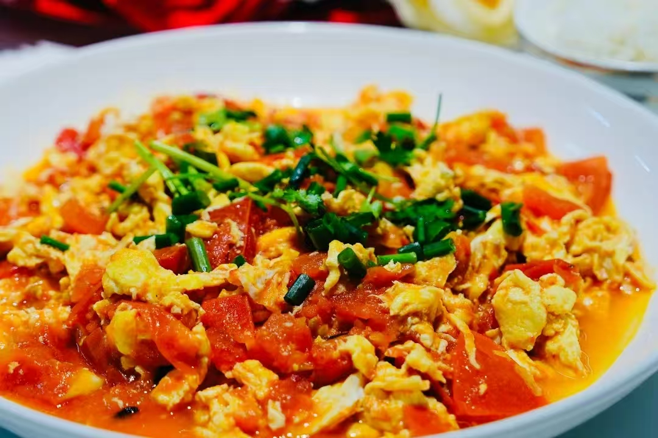
暖心早餐
纯牛奶、提子面包、巧克力蛋糕、香芋包、荷花卷、番茄双肉蛋捞面、蒸鸡蛋
营养午餐
酸辣土豆丝上肉丝、香辣鸭翅根、番茄炒滑蛋、贝贝南瓜蒸排骨、椰菜蛋炒面、芽菜
美味晚餐
豆角炒肉末、盐焗鸡腿、冬瓜焖鸭、咖喱鱼蛋、椰菜、冬瓜玉米汤

星期二（11月4日）
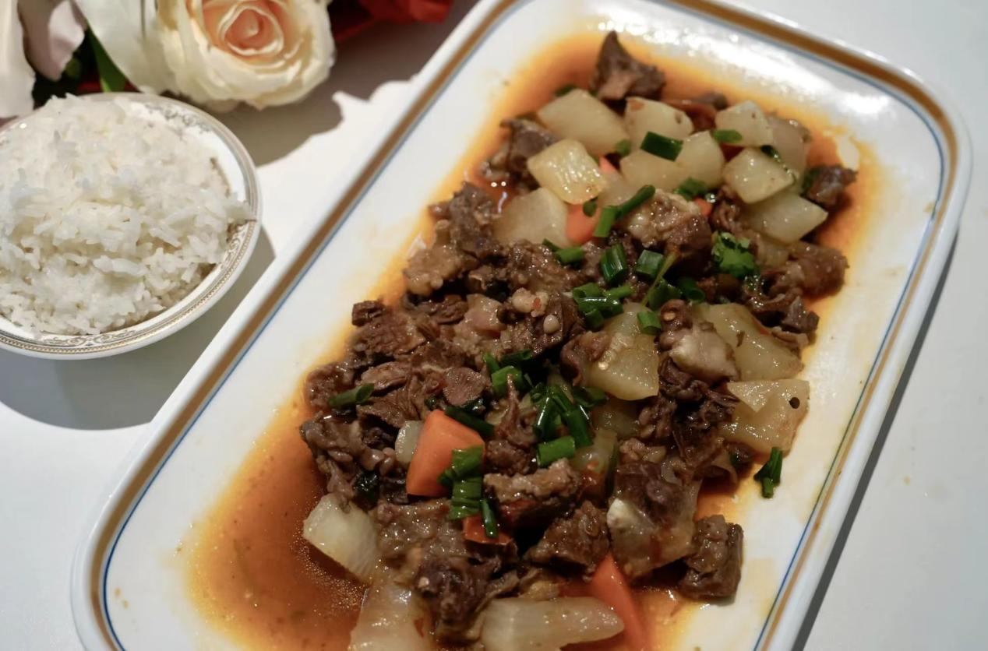
暖心早餐
皮蛋瘦肉粥、酥皮面包、草莓蛋糕、生肉包、马拉糕、椰菜红萝卜蛋炒米粉、蒸鸡蛋、蒸饺子
营养午餐
白萝卜焖牛腩、豆腐酿肉末、莴笋丝炒滑蛋、洋葱爆鸭、红萝卜蛋炒米粉、菜心、水果
美味晚餐
菜花炒鸡、瑶柱肉末蒸水蛋、云南小瓜炒肉片、酱油鸡全翼、大白菜、紫菜汤

星期三（11月5日）
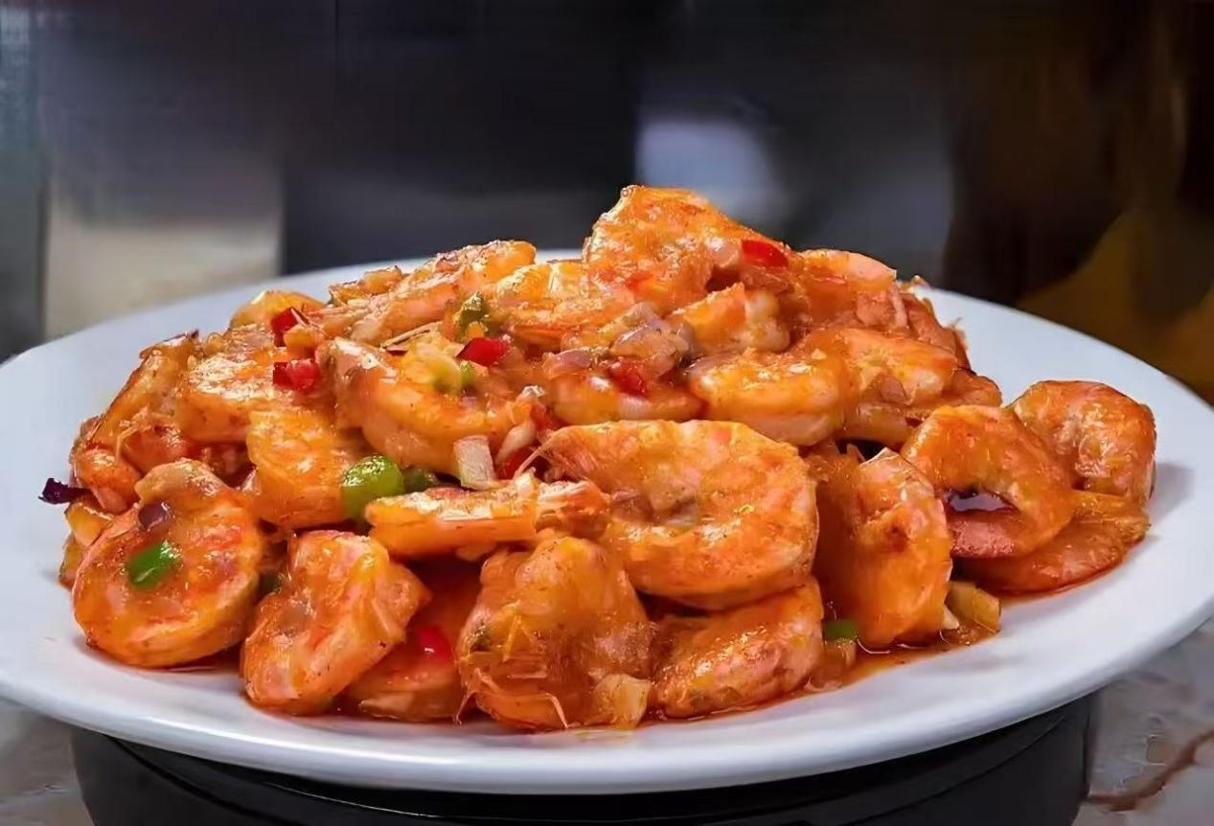
暖心早餐
纯牛奶、瓜仁吉果面包、香草蛋糕、红糖馒头、糯米鸡、洋葱红萝卜炒面、蒸鸡蛋、蒸玉米条
营养午餐
玉米粒炒滑蛋、蒜香鸡翅根、茄子豆角炒肉丝、美极虾、韭菜蛋炒面、油麦菜
美味晚餐
青瓜炒鸡、梅菜扣肉、红萝卜焖花肉、黄豆花生焖鸭、南瓜、番茄金针菇汤

星期四（11月6日）
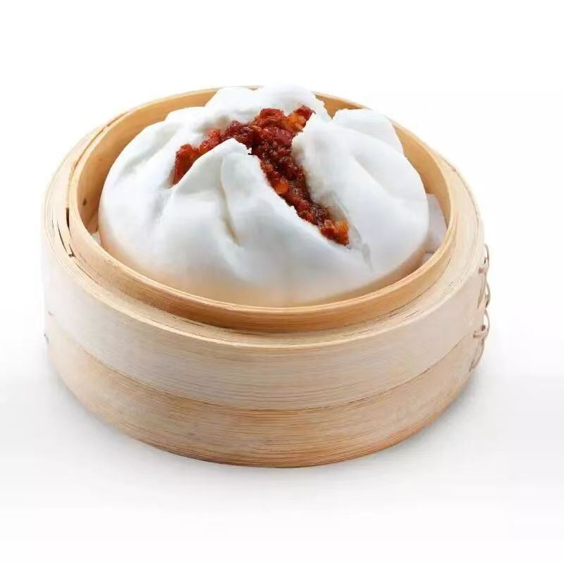

暖心早餐
花生眉豆大骨粥、咸味杂粮包、芙蓉蛋糕、叉烧包、豆沙包、酸辣粉、蒸鸡蛋
营养午餐
番茄炒滑蛋、冬菇云耳炒鸡、上肉焖豆腐干、红烧鸡腿、三丝蛋炒米粉、小白菜、水果
美味晚餐
冬瓜炒肉片、虾仁肉末炒滑蛋、节瓜焖排骨、卤水鸭翅根、南瓜、枸杞汤

星期五（11月7日）
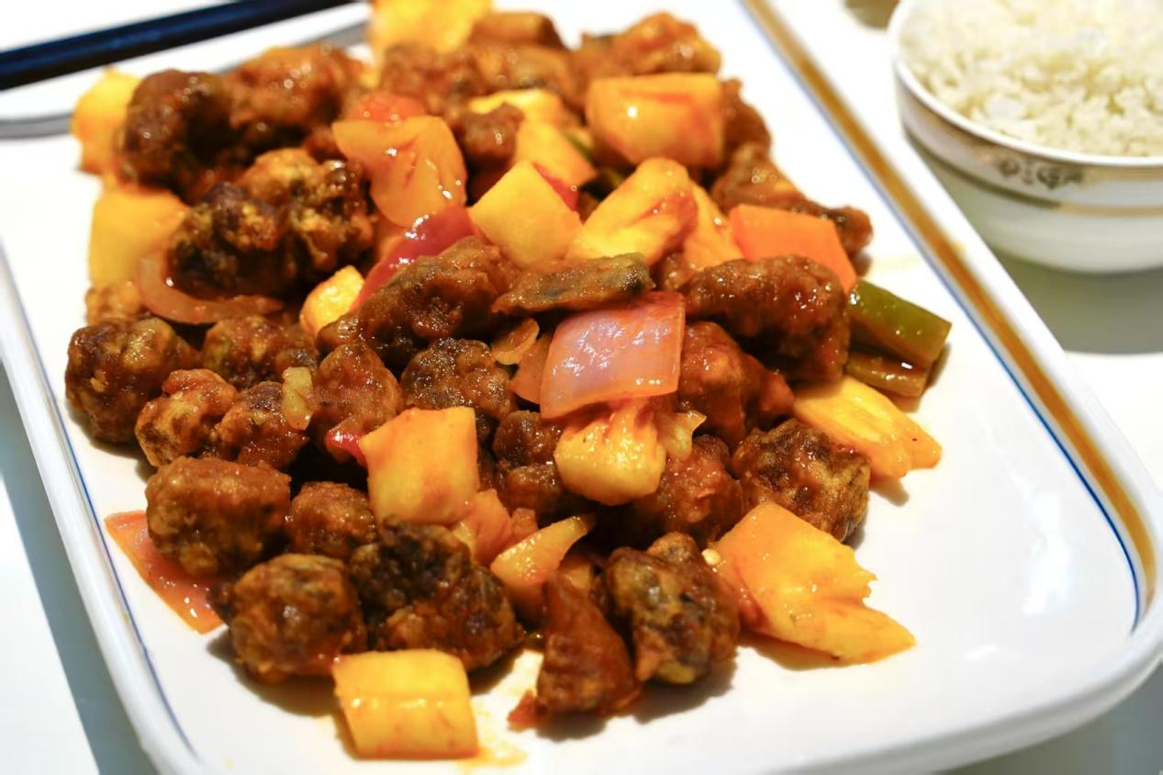
暖心早餐
红枣杞子鸡粥、古早蛋糕、黄金椰蓉包、糯米鸡、豆角红萝卜蛋炒面、蒸鸡蛋、
营养午餐
黄焖土豆鸡、盐焗鸡全翼、花生莲藕焖猪手、咖喱鱼蛋、小塘菜
美味晚餐
豆角肉末炒蛋、酸甜排骨、菜花炒肉片、红烧鸡翅根、娃娃菜

星期六（11月8日）
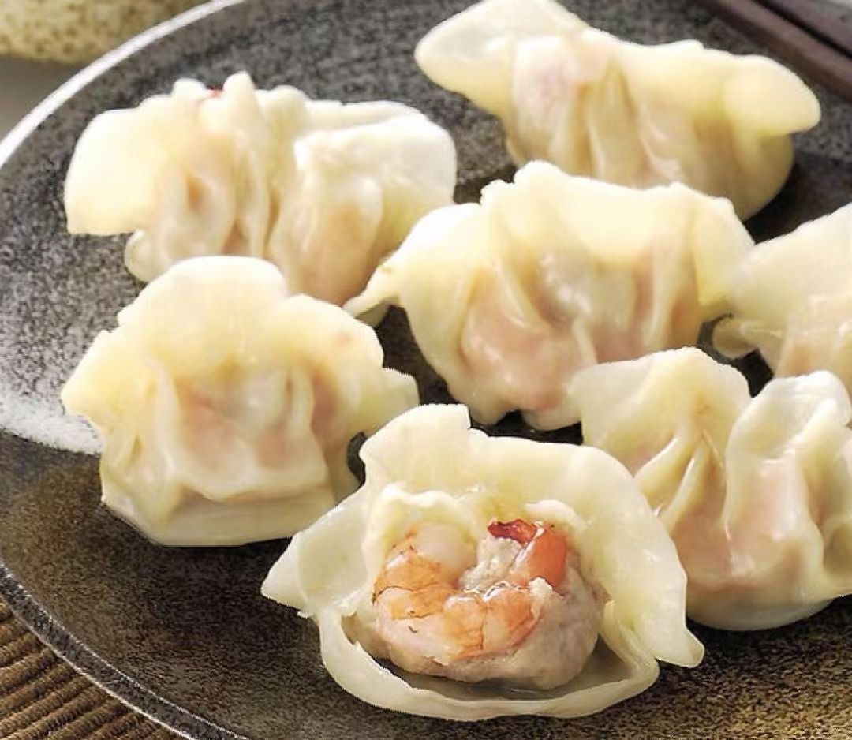

暖心早餐
番茄牛肉蛋捞面、水饺、燕麦包、生肉包、蒸鸡蛋

如因实际情况修改，以饭堂当天公示的菜谱为准

